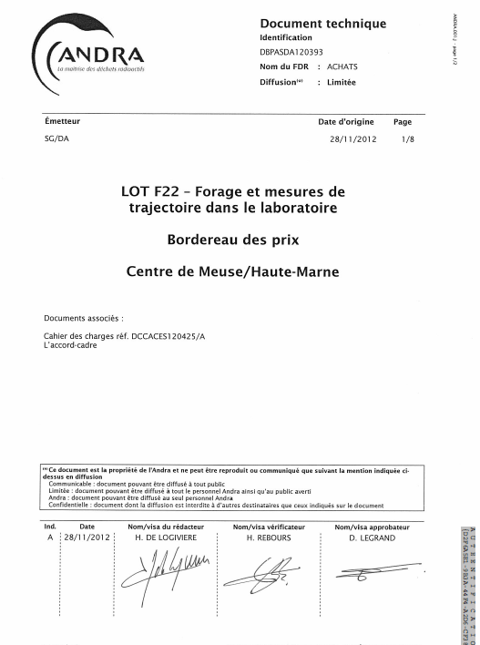
Identification
DBPASDA120393
Page | 2/8
Rév.
Révisions
Ind. | Date | Modifications
A | 28/11/2012 | Version initiale
Diffusion (en sus. des signataires)
En cas de diffusion confidentielle, renseigner obligatoirement TOUS les destinataires (internes et externes) en complétant la liste ci-dessous (hors signataires)
Société/ organisme/Unité | Prénom/Nom | Société/ organisme/Unité | Prénom/Nom

Sommaire
1. Généralités 4
2. Plan Assurance Qualité (PAQ) 4
3. Mobilisation et démobilisation 4
4. Attente équipements seuls sur site 5
5. Régie 5
6. Démontage-transport-montage (DTM) 6
7. Forage et carottage 6
8. Malus sur récupération de carotte et trajectoire 7
9. Taux de peines et soins 8

Généralités
Le présent bordereau des prix décrit les prix en € HT et leurs conditions d’application correspondant
aux prestations demandées dans le cahier des charges référencé DCCACES120425.

Ces prix comprennent toutes sujétions afférentes aux prestations à réaliser dans les pièces constitutives du marché.

Le soumissionnaire doit répondre à la demande de prix en utilisant le bordereau proposé. Néanmoins, il pourra indiquer des éléments complémentaires quant à l'application de ses tarifs.
Les prix sont tous exprimés en euros hors taxes.

Plan Assurance Qualité (PAQ)
Le prix forfaitaire de la mise en conformité du PAQ intègre les frais de secrétariat, les documents papier reproductibles accompagnés des fichiers word et PDF complets et une réunion de présentation du document à l’Andra.
Intitulé | Code | Unité | Prix en € HT
Mise en conformité du PAQ | PAQ | Forfait

Mobilisation et démobilisation
*Le tarif MOB_INI prend en compte toutes les modifications que le Titulaire pourrait faire sur ses équipements, l’organisation de la réception des 2 machines chez le Titulaire et tous les contrôles pour mise en conformité des équipements. Il inclut aussi l’acheminement des équipements sur le laboratoire et la mise en place de la sondeuse sur le premier emplacement lors de la première campagne de forages.
Intitulé | Code | Unité | Prix en € HT
Mobilisation initiale * | MOB_INI | Forfait
Mobilisation et démobilisation de l’équipe de forage et des équipements de forage, pour chaque campagne de forages en 1 poste | MOB_FOR1 | Forfait
Mobilisation et démobilisation de l’équipe de forage et des équipements de forage, pour chaque campagne de forages en 2 postes | MOB_FOR2 | Forfait
Mobilisation et démobilisation de l’équipe de forage et des équipements de forage, pour chaque campagne de forages en 3 postes | MOB_FOR2 | Forfait
Mobilisation et démobilisation de l’équipe et des équipements de mesure topo, pour chaque campagne de forages | MOB_TOP | Forfait
Mobilisation et démobilisation de l’équipe et des équipements de mesure gyroscopique et/ou magnétométrique, pour chaque campagne de forages | MOB_TRA | Forfait
Les autres tarifs de mobilisation et démobilisation prennent en compte l’ensemble des frais de préparation et transport du personnel et des équipements de forage et de mesures, en début et en fin de campagne ; ils intègrent les formalités administratives d’entrée sur site et le rangement du matériel.
Amenée-repli du personnel
L’amenée-repli comprend les frais d’acheminement des équipes sur site, les temps de transfert au fond et le retour des équipes à la base du Titulaire. Ce tarif est utilisé lorsque les équipements sont déjà sur site.
Intitulé | Code | Unité | Prix en € HT
Amenée-repli de l’équipe de forage en 1 poste | ARE_FOR1 | Forfait
Amenée-repli de l’équipe de forage en 2 postes | ARE_FOR2 | Forfait
Amenée-repli de l’équipe de forage en 3 postes | ARE_FOR3 | Forfait
Amenée-repli de l’équipe de mesure topo | ARE_TOP | Forfait
Amenée-repli de l’équipe de mesure gyroscopique et/ou magnétométrique | ARE_TRA | Forfait

Attente équipements seuls sur site

Intitulé | Code | Unité | Prix en € HT
Attente équipements de forage | ATT | Euro/jour

Régie
Les tarifs de régie REG_FOR1 à REG_FOR3, REG_TOP et REG_MES ne sont applicables par le Titulaire que si le personnel est au complet et que tous les équipements sont opérationnels sur la machine concernée pendant :
- Les attentes qui ne lui sont pas imputables,
- L’assistance aux autres prestataires,
- Les cimentations,
- Les mesures de trajectoires,
- Les travaux autres que ceux de forage et de carottage réalisés au métré, en particulier les adaptations aux conditions particulières des expérimentations.
La prestation ponctuelle de l’équipe « mesures topo ou magnéto/gyroscope » est prévue en horaire décalés dans les limites admises par le code du travail. Seules les heures passées au CMHM, limitées à 10h/jour sont facturables.
Le tarif REG-AGE rémunère la mise à disposition par le Titulaire d’un opérateur pour utiliser la machine Hilti DD750 de l’Andra, sur la base du temps effectif passé pour effectuer le forage dans les galeries du laboratoire
Intitulé | Code | Unité | Prix en € HT
Régie « forage » en 1 poste de 8 h | REG_FOR1 | Euro/jour
Régie « forage » en 2 postes de 8 h | REG_FOR2 | Euro/jour
Régie « forage » en 3 postes de 8 h | REG_FOR3 | Euro/jour
Régie « mesures topo» en horaires décalés | REG_TOP | Euro/jour
Régie « mesures magnéto/gyroscope» en horaires décalés | REG_MES | Euro/jour
Régie agent en 1 poste de 8h | REG_AGE | Euro/jour

Démontage-transport-montage (DTM)
Ce tarif correspond à la rémunération du Titulaire pour les DTM de chaque machine entre 2 emplacements quand il doit déplacer l’ensemble des équipements. La distance entre emplacement est comptée entre tête de forage. Ce taux prend en compte le rangement des équipements en fin de forage ou campagne de forage.
Intitulé | Code | Unité | Prix en € HT
DTM « forage » à moins de 20 m | DTM_FOR- | Euro/jour
DTM « forage » à 20 m et plus | DTM_FOR+ | Euro/jour

Forage et carottage
Les prix incluent tous les consommables utilisés par le Titulaire tels que les outils, les couronnes, les tiges, les caisses à carottes et tous les temps de forage ou carottage, y compris la casse, la mise en caisse des carottes et la remontée des carottes en surface.

Travaux de forages standards

Forages destructifs
Intitulé | Ø proposé mm | Code | Unité | Prix en € HT/m
Forage diamètre 38 à 50 mm |  | FOR1_1 | mètre
Forage diamètre 50,1 à 80 mm |  | FOR1_2 | mètre
Forage diamètre 80,1 à 110 mm |  | FOR1_3 | mètre
Forage diamètre 110,1 à 150 mm |  | FOR1_4 | mètre
Forage diamètre 150,1 à 176 mm |  | FOR1_5 | mètre

Forages carottés
Intitulé | Profondeur minimum contractuelle | Type de carottier proposé | Ø trou mm | Ø carotte mm | Code | Unité | Prix en € HT/m
Carottage – trou Ø 38 à 50 | 100 m |  |  |  | CAR1_1 | mètre
Carottage – trou Ø 50,1 à 70 mm | 90 m |  |  |  | CAR1_2 | mètre
Carottage – trou Ø 70,1 à 90 mm | 80 m |  |  |  | CAR1_3 | mètre
Carottage – trou Ø 90,1 à 110 mm | 70 m |  |  |  | CAR1_4 | mètre
Carottage – trou Ø 110,1 à 120 mm | 60 m |  |  |  | CAR1_5 | mètre

Intitulé | Profondeur minimum contractuelle1 | Type de carottier proposé | Ø trou mm | Ø carotte mm | Code | Unité | Prix en € HT/m
Carottage – trou Ø 120,1 à 135 mm | 50 m |  |  |  | CAR1_6 | mètre
Carottage – trou Ø 135,1 à 150 mm | 40 m |  |  |  | CAR1_7 | mètre
Carottage – trou Ø 150,1 à 176 mm | 35 m |  |  |  | CAR1_8 | mètre

Travaux de forages spécifiques
Intitulé | Profondeur minimum contractuelle1 | Type de carottier proposé | Ø trou mm | Ø carotte mm | Code | Unité | Prix en € HT/m
Carottage – trou Ø 200 à 300 mm | 20 m |  |  |  | CAR23_1 | mètre
Carottage – trou Ø 300,1 à 400 mm | 20 m |  |  |  | CAR23_2 | mètre

Malus sur récupération de carotte et trajectoire

Récupération de la carotte
Malus applicable sur les prix de carottage des forages standards et spécifiques
Malus en % du tarif de carottage |  | Rapport « diamètre mesuré / diamètre nominal », en % (moyenne des mesures faites 1 fois/passe de carottage)
 |  | > à 95 % | 80 à 95 % | < à 80 %
Rapport « longueur cumulée des carottes / profondeur du forage », en % | > à 95 % | 0 | 5 | 10
 | 80 à 95 % | 5 | 10 | 15
 | < à 80 % | 10 | 15 | 20

Précision de la trajectoire
Pour les ouvrages où une précision de trajectoire est demandée, le Titulaire s’engage à ne pas dépasser :
- un déport maximum de 1 % de la longueur du forage en chaque point de mesure,
- un écart maximum de ±2° entre les inclinaisons et gisements théorique et ceux de la ligne tête-extrémité mesurée.
En cas de dépassement, un malus de 10 % sera appliqué sur le tarif de carottage concerné et uniquement sur la longueur concernée.

Taux de peines et soins
Refacturation sur présentation de justificatifs avec application du taux de peines et soins
Intitulé | Code | Unité | %
Taux de peines et soins | PS1 | %

Si la profondeur minimum contractuelle n’est pas respectée, se reporter au titre 8

